Sistemas de ventas colaborativas de inmuebles (Proyecto final)

Integrantes:

Ricardo Chegwin 1. Líder del Proyecto
(Desarrollador Web)

Iván Jiménez 2. Analista de Requerimientos

Carlos Valdeblanquez 3. Desarrollador RUP

David Montano 4. Desarrollador UML

Sebastián González 5. Tester / QA

Camilo Escalante 6. Documentador / DevOps

Barranquilla – Atlántico

Docente encargado: Profesor Carlos Henrique

Repositorio de github: https://github.com/InvictusAckerman/sistemainmoviliariaParcial.git

Link del video de youtube: https://youtu.be/eGpHoxn1f8U

Indagación de proyecto similar — Plataforma inmobiliaria famosa

Plataforma seleccionada: ZILLOW
Zillow es una de las plataformas inmobiliarias más grandes del mundo. Es un marketplace digital que permite buscar, comprar, vender o alquilar propiedades a través de internet.

Resumen de la plataforma
.
La plataforma ofrece un catálogo amplio de viviendas en venta o alquiler con información detallada como precio, ubicación, características del inmueble, fotografías y datos del entorno.
Además, permite realizar búsquedas personalizadas según presupuesto, zona o preferencias específicas del usuario, facilitando la toma de decisiones en el proceso de compra o inversión.

Funcionalidades principales
- Publicación de inmuebles por parte de propietarios o agentes
- Búsqueda avanzada mediante filtros (precio, ubicación, tamaño, etc.)
- Visualización en mapas interactivos
- Información del vecindario (escuelas, transporte, comercios)
- Estimaciones de valor de mercado de las propiedades
- Contacto directo entre compradores y vendedores
Algunas plataformas asociadas, como Trulia, también ofrecen datos sobre barrios, tiempos de desplazamiento y servicios cercanos para ayudar a elegir vivienda.

Historias de Usuario – Sistema Inmobiliario

Compradores

- Como comprador, quiero buscar inmuebles, para encontrar opciones disponibles según mis necesidades.

- Como comprador, quiero comparar diferentes opciones de inmuebles, para elegir la mejor alternativa.

- Como comprador, quiero comunicarme con los vendedores, para obtener más información y poder ver los detalles de la compra.
- Como comprador, quiero guardar inmuebles de mi interés, para revisarlos después con más calma.

- Como comprador, quiero filtrar propiedades por precio, ubicación o características, para encontrar opciones más adecuadas.

Vendedores de Inmuebles (Propietario)

- Como vendedor, quiero publicar propiedades, para ofrecerlas en la plataforma.

- Como vendedor, quiero establecer precios a mis inmuebles, para definir su valor en el mercado.

- Como vendedor, quiero negociar con compradores, para llegar a acuerdos de venta.

- Como vendedor, quiero actualizar la información de mis propiedades, para mantener los datos correctos.

- Como vendedor, quiero ver cuántas personas han visto mi publicación, para evaluar el interés en mi inmueble.

Administrador del Sistema

- Como administrador, quiero gestionar los usuarios de la plataforma, para mantener el control de quiénes acceden al sistema.

- Como administrador, quiero revisar las publicaciones de inmuebles, para asegurar que la información sea correcta y confiable.

- Como administrador, quiero eliminar contenido inapropiado, para mantener la calidad del sistema.

- Como administrador, quiero bloquear usuarios que incumplan las normas, para evitar problemas dentro de la plataforma.

- Como administrador, quiero supervisar el funcionamiento general del sistema, para garantizar que todo opere correctamente.

Agentes Inmobiliarios

- Como agente inmobiliario, quiero publicar propiedades de mis clientes, para facilitar su venta o alquiler.

- Como agente inmobiliario, quiero gestionar varias propiedades al mismo tiempo, para organizar mejor mi trabajo.

- Como agente inmobiliario, quiero comunicarme con compradores, para brindarles asesoría durante el proceso.

- Como agente inmobiliario, quiero coordinar visitas a los inmuebles, para mostrarlos a posibles interesados.

- Como agente inmobiliario, quiero dar seguimiento a negociaciones, para lograr cerrar acuerdos

REQUERIMIENTOS FUNCIONALES (usados en la Arquitectura en Capas)
- RF-01
- El sistema debe permitir al comprador registrarse mediante nombre, apellido, correo electrónico, teléfono y contraseña.
- RF-02
- El sistema debe permitir al comprador iniciar sesión utilizando correo electrónico y contraseña.
- RF-03
- El sistema debe permitir al comprador actualizar su información personal desde el sistema.
- RF-04
- El sistema debe permitir al comprador visualizar sus datos registrados.
- RF-05
- El sistema debe validar que el correo electrónico ingresado no exista previamente en la base de datos.
- RF-06
- El sistema debe mostrar mensajes de éxito o error durante el registro e inicio de sesión.

- RF-07
- El sistema debe permitir al comprador seleccionar su tipo de usuario durante el registro.
- RF-08
- El sistema debe permitir al comprador recuperar el acceso a su cuenta mediante validación de credenciales. (base del login implementada)
- RF-09
- El sistema debe permitir al vendedor registrar y actualizar su número telefónico de contacto.
- RF-10
- El sistema debe permitir al vendedor iniciar sesión en la plataforma.
- RF-11
- El sistema debe permitir al vendedor modificar sus datos personales registrados.
- RF-12
- El sistema debe permitir visualizar la información del vendedor desde el listado general de usuarios.
- RF-13
- El sistema debe permitir eliminar cuentas de vendedores registradas en el sistema.
- RF-14
- El sistema debe permitir registrar usuarios con rol de agente inmobiliario.
- RF-15
- El sistema debe permitir al agente visualizar el listado general de usuarios registrados.
- RF-16
- El sistema debe permitir al agente buscar usuarios mediante correo electrónico o nombre. (puedes implementarlo después fácil)

- RF-17
- El sistema debe permitir actualizar la información de los agentes registrados.
- RF-18
- El sistema debe permitir eliminar agentes del sistema.
- RF-26: El sistema debe proporcionar una interfaz para aprobar o rechazar anuncios antes de que sean visibles al público.
- RF-27: El sistema debe permitir al administrador gestionar todos los usuarios registrados: ver, editar o eliminar cuentas.
- RF-28: El sistema debe permitir al administrador bloquear usuarios que incumplan las normas de la plataforma.
- RF-29: El sistema debe permitir al administrador eliminar publicaciones con contenido inapropiado o información falsa.
- RF-30: El sistema debe mostrar al administrador un panel con métricas generales del sistema: usuarios activos, publicaciones y visitas.
- RF-31: El sistema debe generar reportes de actividad del sistema que el administrador pueda consultar y exportar.
- RF-32: El sistema debe permitir al administrador cambiar el logo de la plataforma y los colores principales desde un panel de configuración.
- RF-33: El sistema debe permitir al administrador editar el texto de bienvenida que aparece en la página de inicio para todos los usuarios.

REQUERIMIENTOS NO FUNCIONALES (Realizado en el de capas)

- RNF-01: La interfaz debe ser sencilla, intuitiva y fácil de navegar para cualquier usuario.
- RNF-02: El sistema debe funcionar correctamente en navegadores móviles (diseño adaptable).
- RNF-03: Las páginas deben cargar en menos de 3 segundos.
- RNF-04: El sistema debe estar disponible para su uso la mayor parte del tiempo.
- RNF-05: Solo los usuarios registrados pueden acceder a funciones de publicación o contacto.
- RNF-06: Las contraseñas deben estar protegidas y no ser visibles en la base de datos.
- RNF-07: El sistema debe mostrar mensajes de confirmación tras realizar una acción (ej. "Mensaje enviado").
- RNF-08: El sistema debe avisar al usuario si olvida llenar un dato obligatorio en un formulario.
  - RNF-09: Los textos y menús deben estar totalmente en español.
- RNF-10: El sistema debe ser compatible con Google Chrome y Microsoft Edge.
- RNF-11: Las imágenes subidas no deben superar un tamaño máximo de 5MB.
- RNF-12: El código debe estar organizado de forma que sea fácil de actualizar o corregir.
- RNF-13: Los mensajes de error deben ser claros y fáciles de entender para el usuario.

- RNF-14: El sistema debe permitir al menos 20 usuarios conectados al mismo tiempo sin fallar.
- RNF-15: El diseño de colores y letras debe permitir una lectura cómoda y clara.
- RNF-16: Los formularios deben limpiar los datos después de que se guarden correctamente.
- RNF-17: El sistema debe utilizar una base de datos estándar y ligera.
- RNF-18: Los botones de acción (Guardar, Eliminar, Buscar) deben ser visualmente diferentes entre sí.
- RNF-19: El sistema debe impedir el acceso a las funciones de administrador a usuarios comunes.
- RNF-20: Toda la información cargada debe mantenerse guardada de forma segura, aunque se cierre el navegador.

Casos de uso nivel 0 – sistema de ventas inmobiliarias

Casos de uso nivel 0:

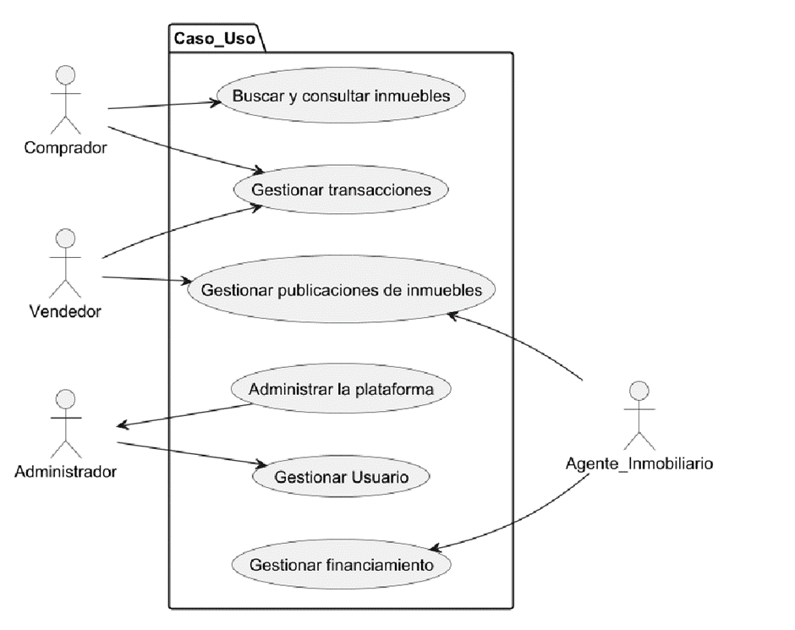

Casos de uso nivel 1 – sistema de ventas inmobiliarias

Casos de uso nivel 1:
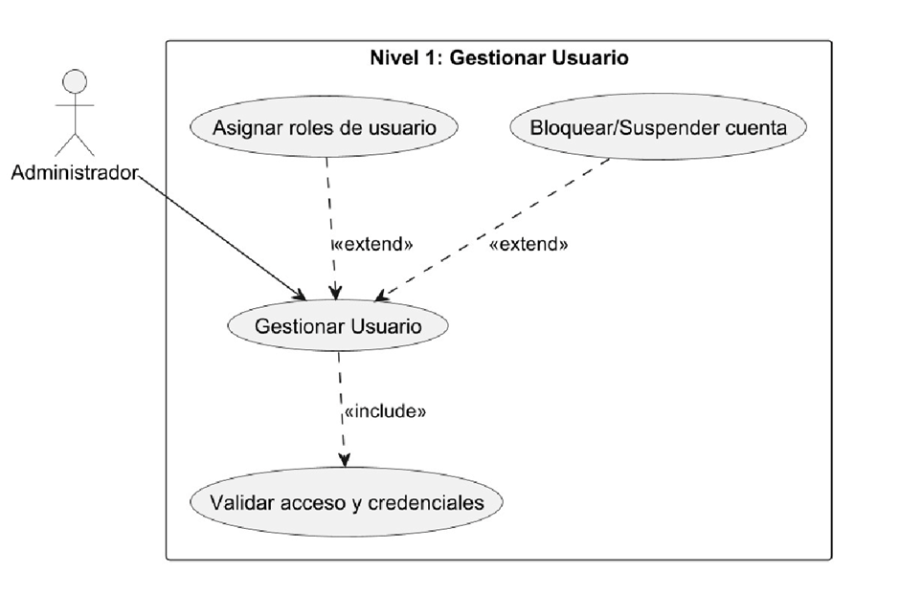

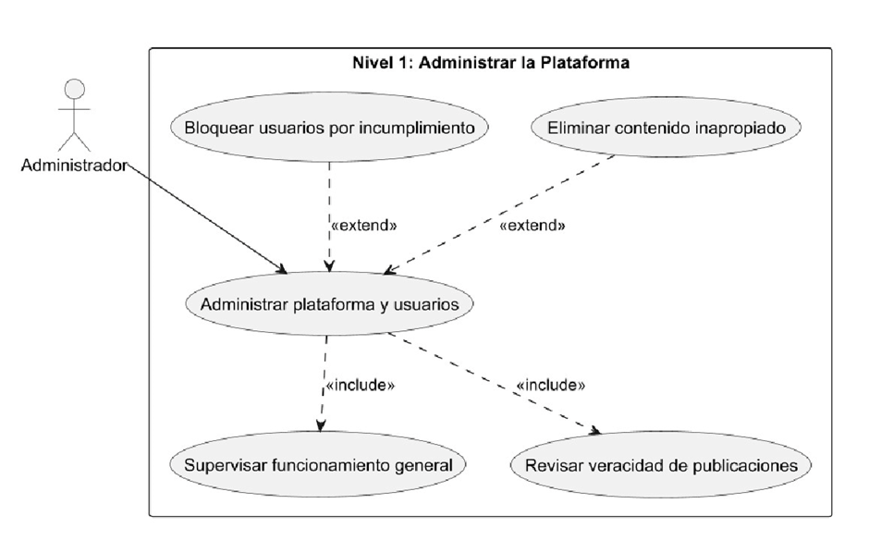
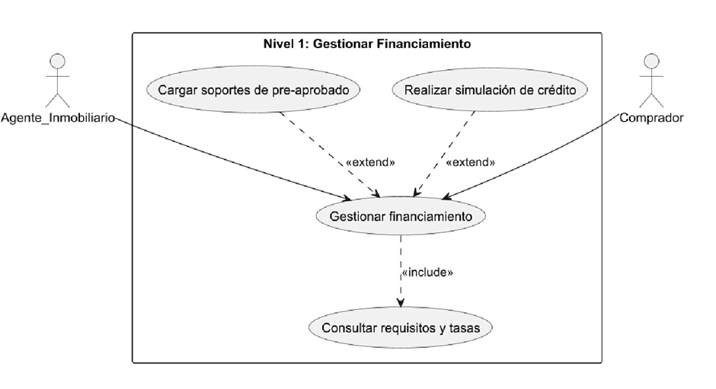

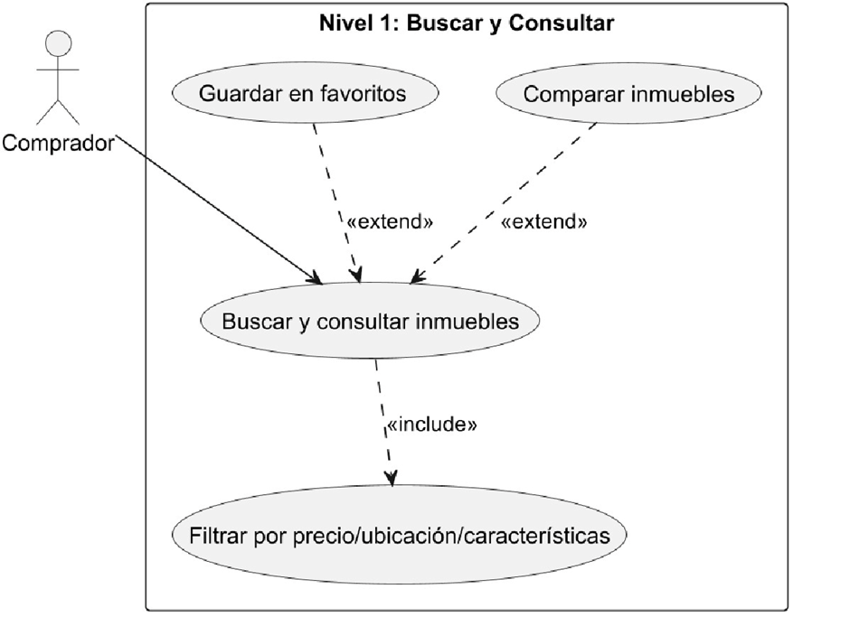

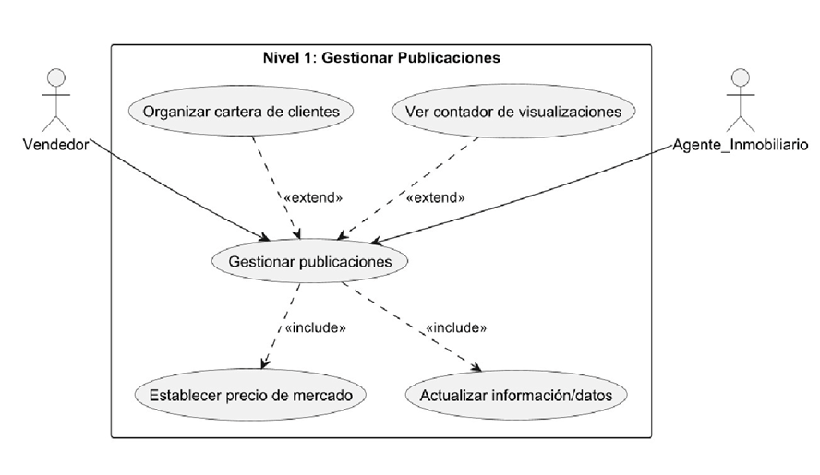

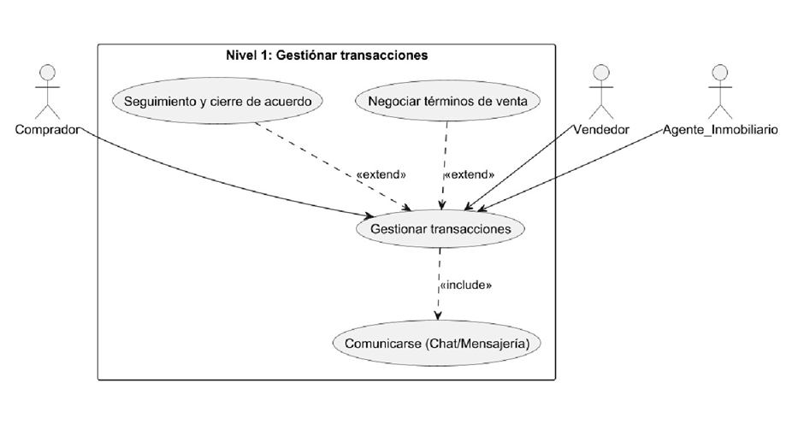

Diseño de datos

- ms-usuarios ( los que vamos a usar para el proyecto)
Patrón: MVC + DAO + DTO + Singleton Base de datos: PostgreSQL

Requerimientos que respalda:
- RF-01: Permite al comprador registrarse con nombre, apellido, correo, teléfono y contraseña
- RF-02: Permite iniciar sesión con correo y contraseña
- RF-03: Permite al comprador actualizar su información personal
- RF-04: Permite al comprador visualizar sus datos registrados
- RF-05: Valida que el correo no exista previamente en la BD
- RF-06: Muestra mensajes de éxito o error en registro e inicio de sesión
- RF-07: Permite seleccionar el tipo de usuario durante el registro
- RF-08: Permite recuperar acceso mediante validación de credenciales
- RF-09: Permite al vendedor registrar y actualizar su teléfono de contacto
- RF-10: Permite al vendedor iniciar sesión en la plataforma
- RF-11: Permite al vendedor modificar sus datos personales
- RF-12: Permite visualizar la información del vendedor en el listado general
- RF-13: Permite eliminar cuentas de vendedores del sistema

2. ms-propiedades (los que vamos usar para el proyecto)
Patrón: Capas + DAO + DTO + Factory + Strategy Base de datos: Mysql
Requerimientos que respalda:

- RF-26: Proporciona la gestión de anuncios/inmuebles para que el administrador apruebe o rechace publicaciones antes de hacerlas visibles
- RF-29: Permite al administrador eliminar publicaciones con contenido inapropiado o falso
- RNF-05: Solo usuarios registrados pueden publicar inmuebles
- RNF-11: Controla que las imágenes subidas no superen 5MB
- RNF-17: Utiliza base de datos estándar (PostgreSQL)

Factory crea instancias de Casa, Apartamento, Local y Finca según el tipo registrado. Strategy implementa los algoritmos de búsqueda y filtrado por tipo, precio y ubicación.

3. ms-agentes
Patrón: Capas + DAO + DTO Base de datos: PostgreSQL
Requerimientos que respalda:
- RF-14: Permite registrar usuarios con rol de agente inmobiliario
- RF-15: Permite al agente visualizar el listado general de usuarios registrados
- RF-16: Permite al agente buscar usuarios por correo electrónico o nombre
- RF-17: Permite actualizar la información de los agentes registrados
- RF-18: Permite eliminar agentes del sistema

4. ms-admin
Patrón: Capas + DAO + DTO + Singleton Base de datos: PostgreSQL
Requerimientos que respalda:
- RF-26: Interfaz para aprobar o rechazar anuncios antes de ser visibles al público
- RF-27: Permite gestionar todos los usuarios: ver, editar o eliminar cuentas
- RF-28: Permite bloquear usuarios que incumplan las normas de la plataforma
- RF-29: Permite eliminar publicaciones con contenido inapropiado o falso
- RF-30: Muestra un panel con métricas generales: usuarios activos, publicaciones y visitas
- RF-31: Genera reportes de actividad que el administrador puede consultar y exportar
- RF-32: Permite cambiar el logo y colores principales desde un panel de configuración
- RF-33: Permite editar el texto de bienvenida de la página de inicio
- RNF-19: Impide el acceso a funciones de administrador a usuarios comunes

Singleton garantiza que solo exista una instancia del panel de configuración global del sistema.

5. ms-notificaciones (los que vamos a usar para el proyecto)
Patrón: Capas + DAO + DTO + Observer Base de datos: MongoDB (No relacional)
Requerimientos que respalda:
- RF-06: Muestra mensajes de éxito o error durante el registro e inicio de sesión
- RNF-07: Envía mensajes de confirmación tras realizar una acción (ej. "Usuario registrado exitosamente")
- RNF-08: Avisa al usuario si olvida llenar un dato obligatorio en un formulario
- RNF-13: Los mensajes de error son claros y fáciles de entender para el usuario

Observer permite que cuando ocurre un evento en otro microservicio (cambio de estado de un inmueble, registro de usuario, aprobación de publicación), ms-notificaciones recibe el evento y genera la notificación correspondiente al usuario destino. MongoDB se usa porque las notificaciones son documentos con estructura variable según el tipo de evento.

DISEÑO DE SOFTWARE:

Modelo relacional:
los 3 que vamos a detallar son los que están reflejados en rojo.

Microservicio de usuarios:
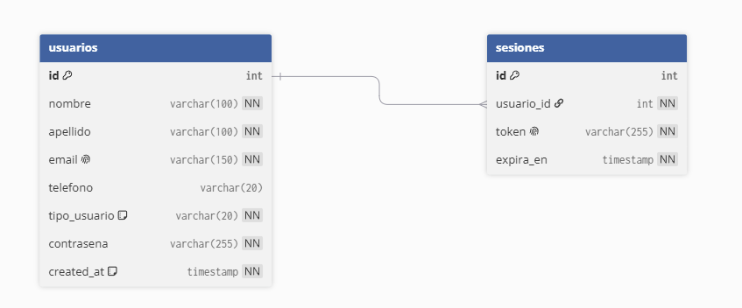

Microservicios de propiedades:

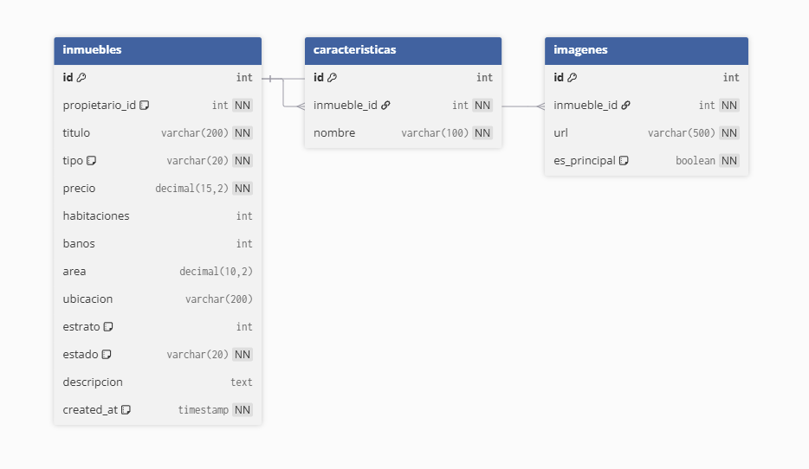

Microservicio de agentes

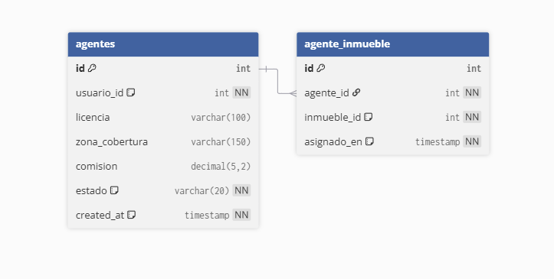

Microservicio de administrador:

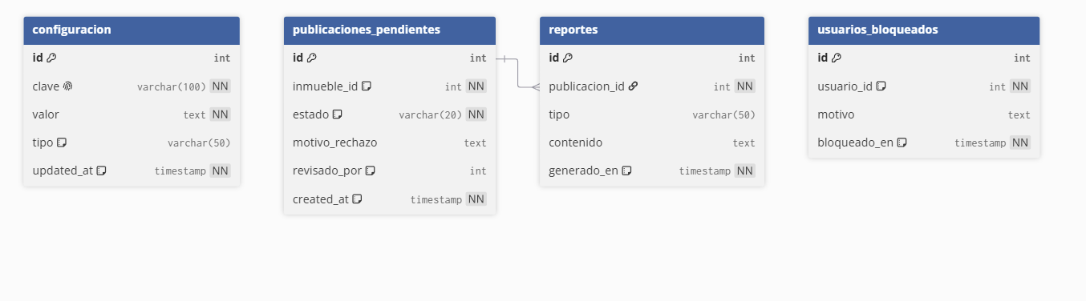

ms-notificaciones modelo no relacional json
// ============================================= // MS-NOTIFICACIONES (MongoDB - No Relacional) // ============================================= Table notificaciones [note: 'Coleccion MongoDB - No Relacional'] { _id varchar [pk, note: 'ObjectId'] tipo varchar [not null, note: 'cambio_estado | nuevo_inmueble | contacto_agente | aprobacion'] inmueble_id int [note: 'Referencia logica a ms-propiedades'] usuario_destino_id int [note: 'Referencia logica a ms-usuarios'] mensaje text [not null] leida boolean [not null, default: false] created_at timestamp [not null] metadata text [note: 'JSON con datos variables del evento'] } // ============================================= // MS-NOTIFICACIONES (MongoDB - No Relacional) // ============================================= Table notificaciones [note: 'Coleccion MongoDB - No Relacional'] { _id varchar [pk, note: 'ObjectId'] tipo varchar [not null, note: 'cambio_estado | nuevo_inmueble | contacto_agente | aprobacion'] inmueble_id int [note: 'Referencia logica a ms-propiedades'] usuario_destino_id int [note: 'Referencia logica a ms-usuarios'] mensaje text [not null] leida boolean [not null, default: false] created_at timestamp [not null] metadata text [note: 'JSON con datos variables del evento'] }

Diseño de interfaces: (mockups)

Microservicio de usuarios
(inicio de sesión)
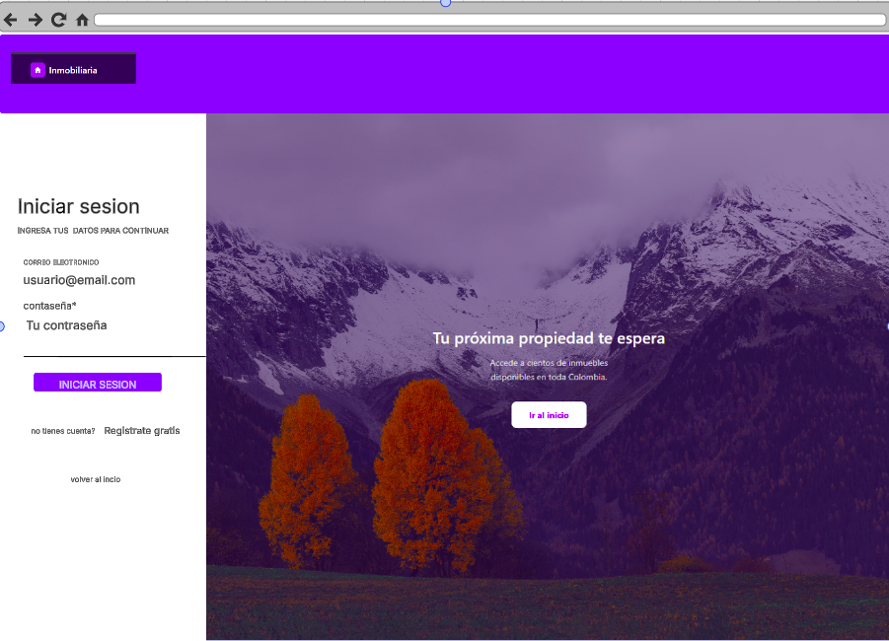

(Registrarse)
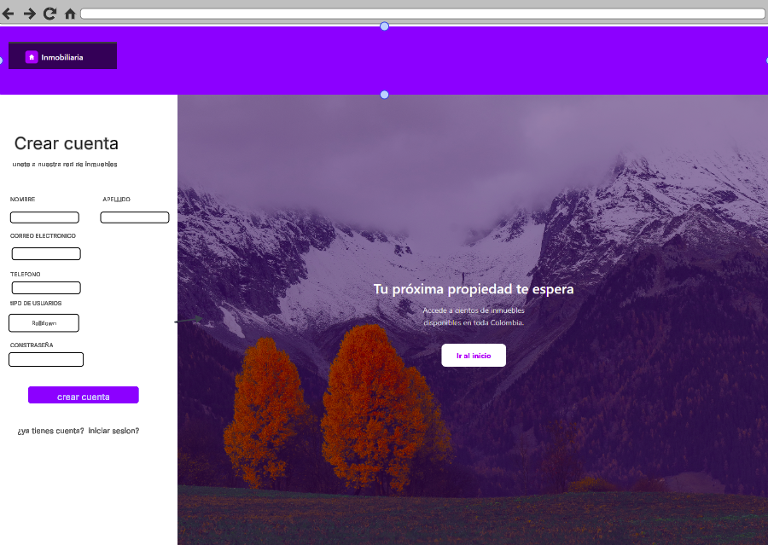

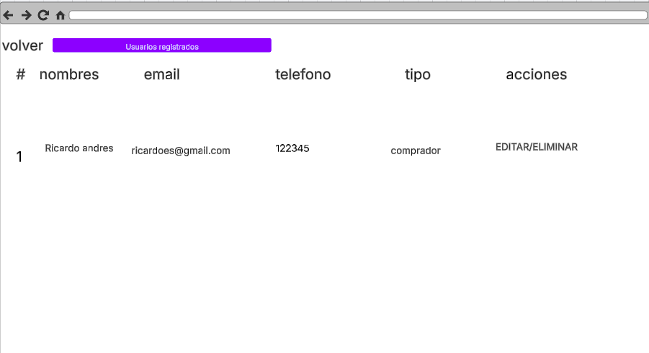
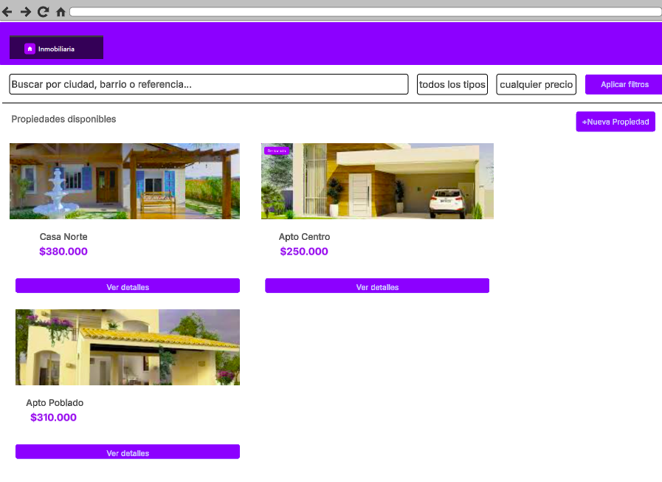
Mockup microservicio de propiedades
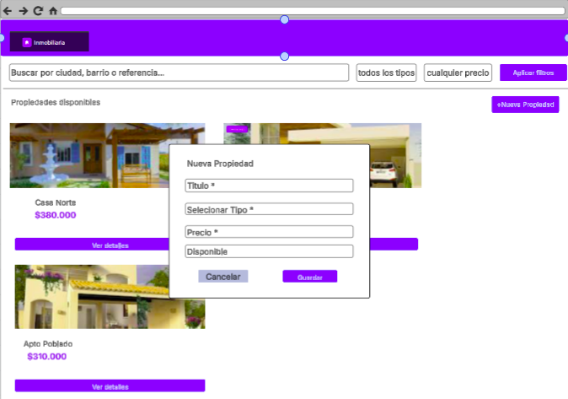

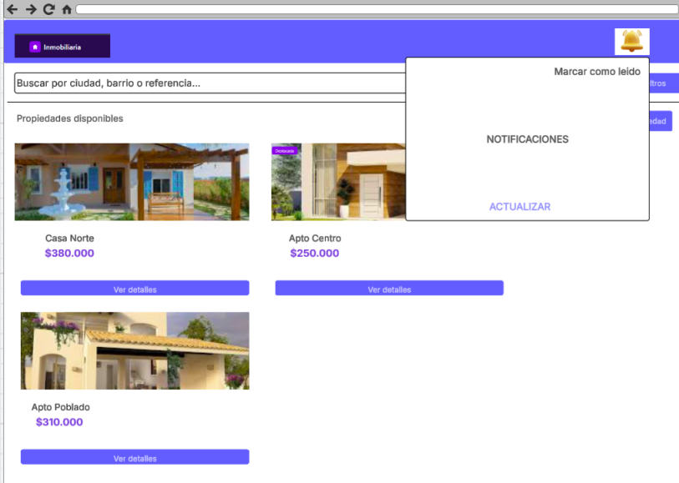
mockup de microservicio de notificaciones

Diseño arquitectónico:

El sistema está compuesto por tres microservicios principales: ms-usuarios, ms-propiedades y ms-notificaciones. Cada uno posee una responsabilidad específica y una base de datos independiente, siguiendo los principios de una arquitectura de microservicios que favorece la escalabilidad, mantenibilidad y desacoplamiento entre componentes.
El acceso al sistema se realiza a través de un navegador web que consume servicios REST expuestos por cada microservicio mediante controladores o servlets. Cada microservicio se encuentra organizado en capas de Presentación, Servicio, Persistencia y Modelo, permitiendo una clara separación de responsabilidades.

1. Microservicio de Usuarios (MVC + DAO + DTO + Singleton)
Este microservicio es responsable de la gestión de usuarios del sistema, incluyendo el registro, autenticación, actualización y eliminación de cuentas.

Capa de Presentación

La clase UsuarioController actúa como controlador principal siguiendo el patrón MVC (Modelo-Vista-Controlador). Su función es recibir las solicitudes HTTP provenientes del navegador, procesarlas y delegar la lógica de negocio a la capa de servicio.

Métodos principales:
- doGet(): Atiende solicitudes de consulta.
- doPost(): Atiende solicitudes de creación o modificación de datos.

Capa de Servicio
La clase UsuarioServicio implementa el patrón Singleton, garantizando que exista una única instancia del servicio durante toda la ejecución de la aplicación
.
Funciones principales:
- registrar(): Crea nuevos usuarios.
- login(): Valida credenciales de acceso.
- actualizar(): Modifica información de usuarios.
- eliminar(): Elimina registros existentes.

Ventajas del patrón Singleton:

- Evita la creación innecesaria de objetos.
- Centraliza la lógica de negocio.
- Reduce el consumo de recursos.

Capa de Persistencia
La clase UsuarioDAO implementa el patrón DAO (Data Access Object), encargado de aislar todas las operaciones de acceso a datos.

Operaciones disponibles:
- insertar()
- buscarPorId()
- listarTodos()
- actualizar()
- eliminar()

Capa de Modelo
La clase UsuarioDTO implementa el patrón DTO (Data Transfer Object), utilizado para transportar información entre capas sin exponer directamente las entidades de la base de datos.

Atributos principales:
- id
- nombre
- apellido
- email
- telefono
- tipoUsuario

Base de Datos
Los datos de usuarios se almacenan en una base de datos PostgreSQL denominada DB_inmobiliaria, accedida mediante JDBC.

- Microservicio de Propiedades (Capas + Factory + Strategy)

Este microservicio administra la información de los inmuebles publicados en la plataforma.

Capa de Presentación
La clase PropiedadServlet recibe las peticiones HTTP relacionadas con propiedades y las envía a la capa de servicios.

Capa de Servicio
PropiedadServicio
Contiene toda la lógica de negocio relacionada con:
- Registro de propiedades.
- Búsqueda de inmuebles.
- Actualización de información.
- Eliminación de propiedades.

Patrón Factory

La clase InmuebleFactory implementa el patrón Factory, encargado de crear diferentes tipos de inmuebles según la necesidad del sistema.

Por ejemplo:
- Casa
- Apartamento

Ventajas:
- Centraliza la creación de objetos.
- Facilita agregar nuevos tipos de inmuebles.
- Reduce el acoplamiento.

Patrón Strategy
Se utiliza para implementar diferentes algoritmos de búsqueda.
La interfaz BusquedaStrategy define un método común:
- buscar()

Las implementaciones concretas son:
- BusquedaPorPrecio
- BusquedaPorTipo

Esto permite cambiar dinámicamente la estrategia de búsqueda sin modificar el servicio principal.

Capa de Persistencia
La clase PropiedadDAO administra todas las operaciones de acceso a la base de datos:

- insertar()
- buscarPorId()
- listarTodos()
- actualizar()
- eliminar()

Capa de Modelo
PropiedadDTO
Representa los datos transferidos entre capas.
Atributos:
- id
- titulo
- tipo
- precio
- estado

Jerarquía de Inmuebles
La clase base Inmueble contiene atributos comunes.
De ella heredan:
Casa
- jardin
Apartamento
- piso

Esta estructura utiliza herencia para reutilizar código y representar adecuadamente distintos tipos de propiedades.

Base de Datos
Toda la información se almacena en BD_Propiedades (PostgreSQL) utilizando JDBC para la comunicación.
3. Microservicio de Notificaciones (Capas + Observer)
Este microservicio administra el envío y almacenamiento de notificaciones generadas por eventos del sistema.
Capa de Presentación
La clase NotifServlet recibe solicitudes HTTP relacionadas con notificaciones.

Capa de Servicio
Patrón Observer
La interfaz NotifObserver define el comportamiento que deben seguir los observadores cuando ocurre un evento dentro del sistema.

Método principal:
- actualizar(evento)

NotifServicio
Implementa la interfaz NotifObserver y actúa como receptor de eventos.
Sus funciones principales son:
- actualizar(): Recibe eventos.
- enviar(): Genera notificaciones.
- listar(): Consulta notificaciones existentes.
Ventajas del patrón Observer:
- Permite reaccionar automáticamente a eventos.
- Reduce el acoplamiento entre microservicios.
- Facilita la escalabilidad del sistema.

Capa de Persistencia
La clase NotifDAO administra el acceso a la base de datos de notificaciones.
Operaciones:
- insertar()
- listarPorUsuario()
- marcarLeida()

Capa de Modelo
La clase NotifDTO representa una notificación.
Atributos:
- id
- tipo
- mensaje
- leida
- createdAt

Base de Datos
Las notificaciones se almacenan en MongoDB (BD_Notificaciones) debido a su flexibilidad para manejar grandes volúmenes de eventos y mensajes.

Diagrama de despliegue con sus respectivas clases

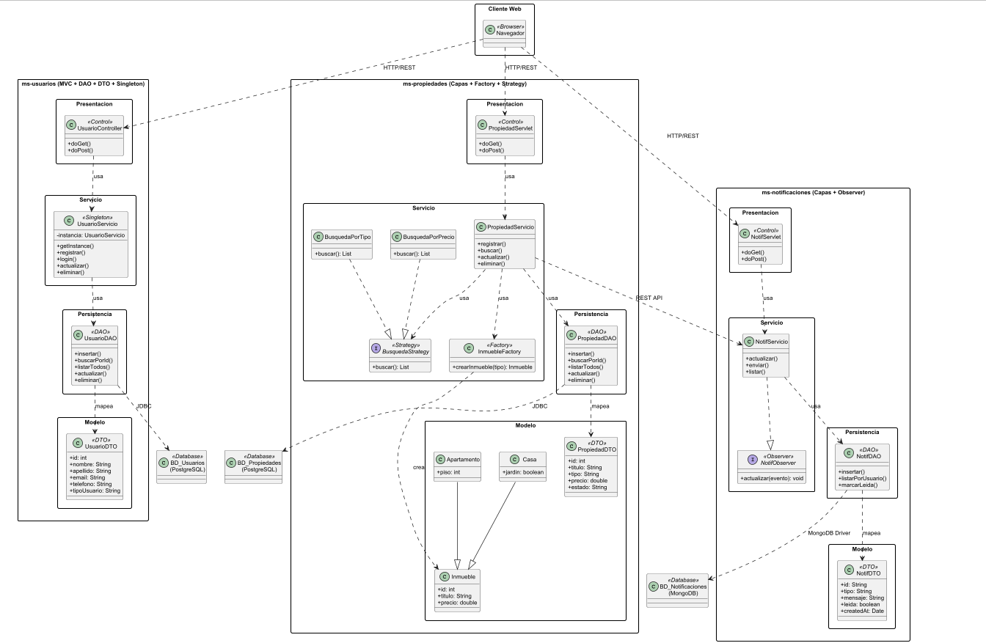

IMPLEMENTACION DE SOFTWARE:
(Estructura de carpetas

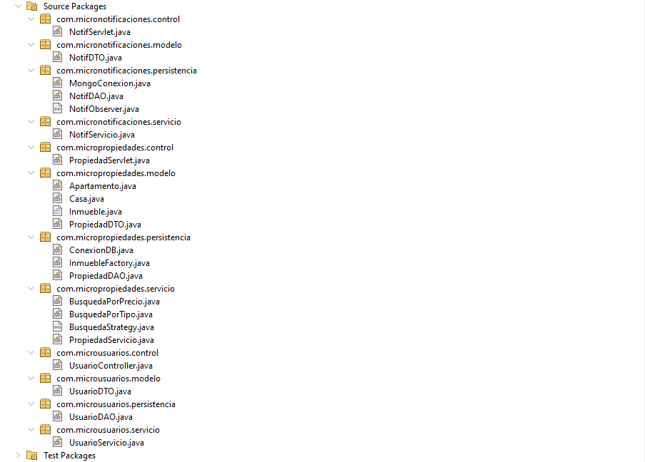

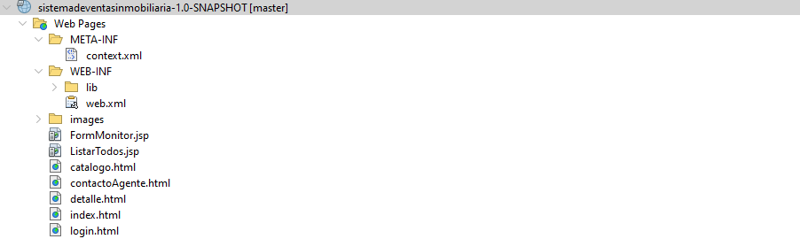

Pantallazos del Front

Microservicio de usuarios
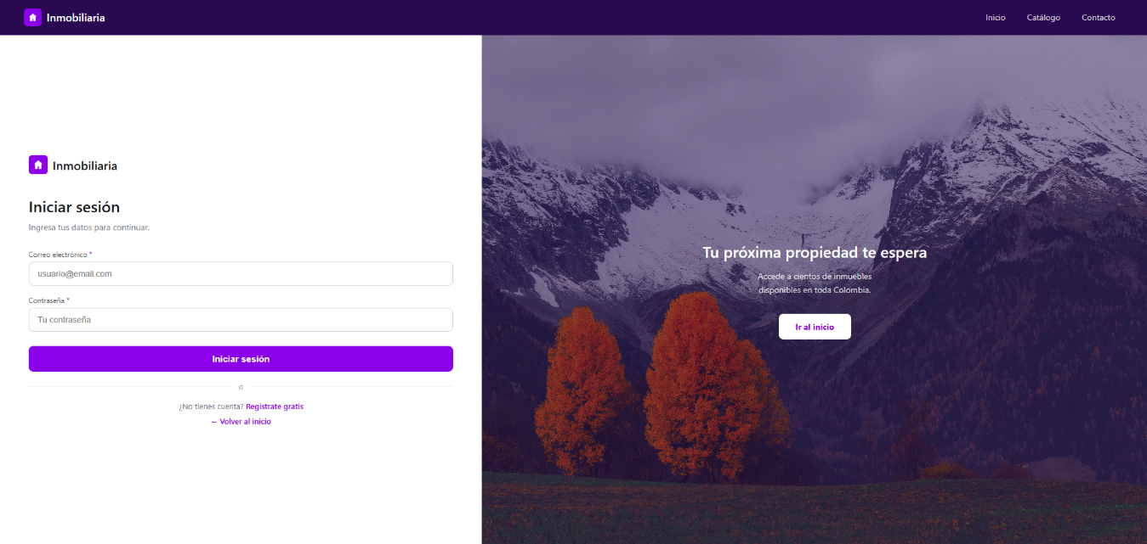
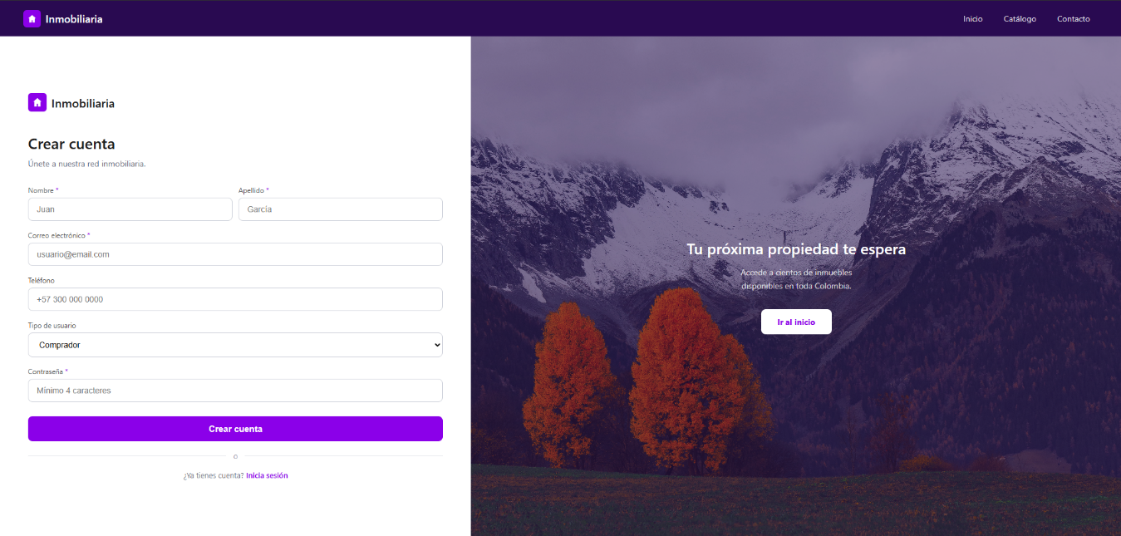

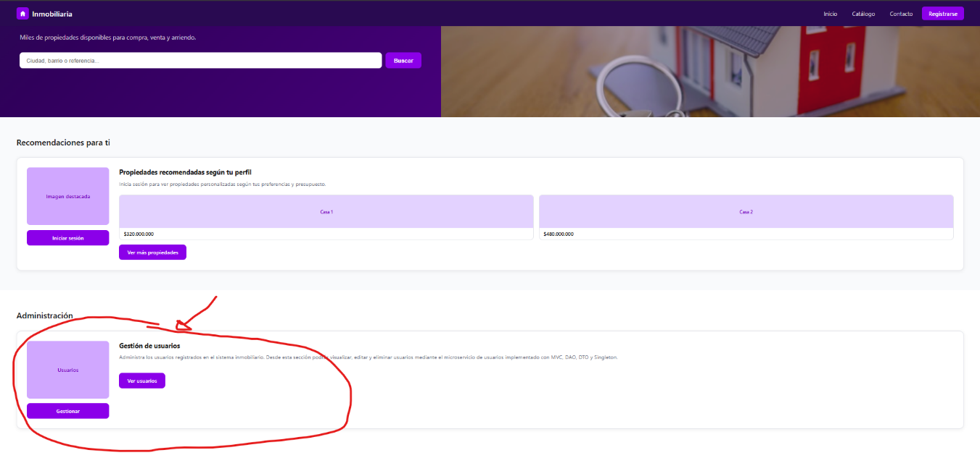

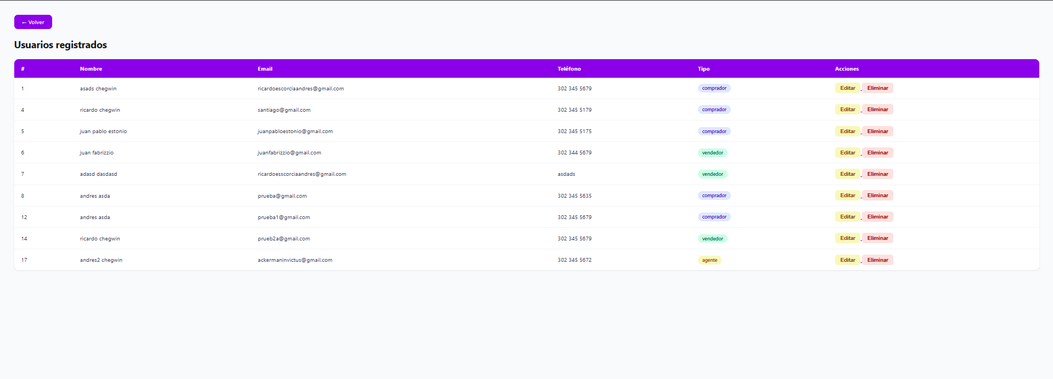
Microservicio de propiedades

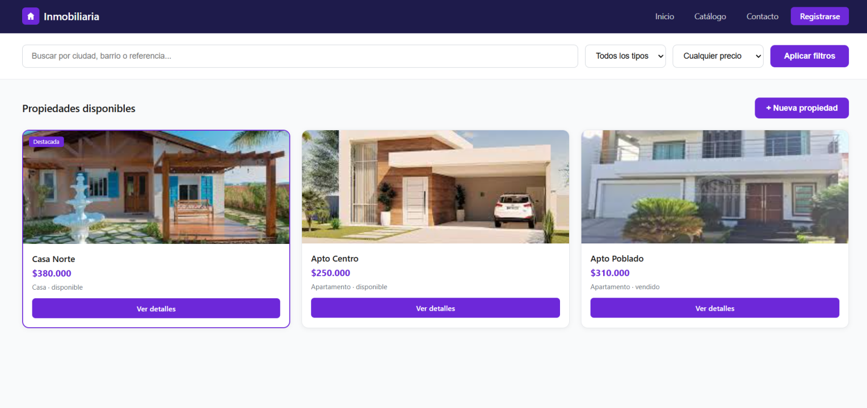

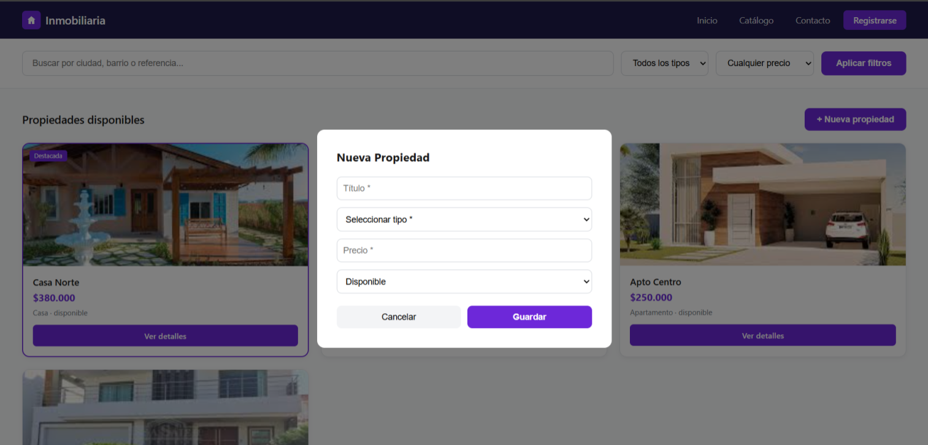

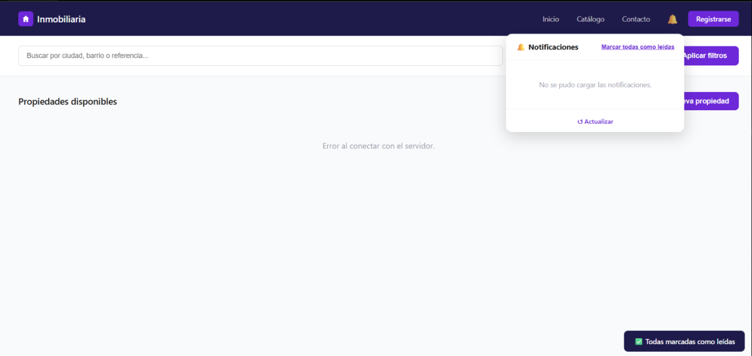
Microservicio de notificaciones

Comparación entre Implementación por Capas y Microservicios

La arquitectura por capas organiza la aplicación en niveles bien definidos, como presentación, lógica de negocio y acceso a datos. Este enfoque facilita el mantenimiento del código, mejora la separación de responsabilidades y resulta adecuado para aplicaciones de tamaño pequeño o mediano. Sin embargo, al crecer el sistema, todos los módulos permanecen dentro de una misma aplicación, lo que puede dificultar el escalamiento independiente de cada funcionalidad.

Por otro lado, la arquitectura de microservicios divide el sistema en servicios independientes, cada uno encargado de una funcionalidad específica. En este proyecto se implementaron los microservicios de usuarios, propiedades y notificaciones. Cada uno posee su propia lógica de negocio y persistencia de datos, permitiendo un desarrollo más desacoplado y facilitando el mantenimiento, la escalabilidad y la integración entre equipos de trabajo.
Mientras que en una arquitectura por capas toda la aplicación comparte la misma base de código y generalmente una única base de datos, en microservicios cada servicio puede tener su propia base de datos y comunicarse con los demás mediante APIs REST o eventos. Esto proporciona mayor flexibilidad, aunque también incrementa la complejidad de la comunicación y la gestión del sistema.

Lecciones Aprendidas

Durante el desarrollo del proyecto se comprendió la importancia de aplicar patrones de diseño para mejorar la organización y mantenibilidad del software. El uso de MVC permitió separar claramente la interfaz de usuario, la lógica de negocio y el acceso a datos. Asimismo, la implementación de los patrones DAO, DTO, Singleton, Factory, Strategy y Observer facilitó la reutilización de código y la reducción del acoplamiento entre componentes.

También se aprendió a trabajar con arquitecturas de microservicios, entendiendo cómo dividir un sistema en servicios independientes y cómo estos pueden comunicarse mediante APIs REST. Además, se adquirieron conocimientos prácticos sobre el uso de PostgreSQL y MongoDB como sistemas de persistencia, así como sobre la integración de tecnologías web basadas en Java, JSP y Servlets.
Finalmente, el proyecto permitió comprender los desafíos asociados a la comunicación entre microservicios, la gestión de múltiples bases de datos y la importancia de diseñar arquitecturas escalables y mantenibles desde las etapas iniciales del desarrollo.

Conclusión
El desarrollo de este proyecto permitió aplicar los conceptos de arquitectura por capas y microservicios en un sistema inmobiliario, fortaleciendo conocimientos sobre patrones de diseño, organización del software y comunicación entre componentes. Además, se evidenció que el uso de microservicios mejora el modularidad, el mantenimiento y la escalabilidad de las aplicaciones, facilitando el desarrollo de soluciones más estructuradas y eficientes.

